【神経難病リハビリテーションセンター開設記念】
神経難病のある方の就労支援を考えるセミナー 開催要項

１ 開催日時 平成３０年９月１９日(水) １３：２０～１６：３０ (受付１２：３０～)

２ 開催目的 西播磨総合リハビリテーションセンターでは、当センターのリハビリ専門機能を活かした
「神経難病リハビリテーションセンター」を３０年９月より開設いたします。
その中で今回は神経難病のある方の就労支援について着目し、病状の管理や通院等を行いな
がら働き続けるためのポイントや、合理的配慮などを考える機会とします。
基調講演のあと、当事者、患者団体、労働機関、医療機関など、それぞれの立場から発言・
実践報告を行っていただき、それに対して参加者全員で共有しながら意見交換を行い、多機関
連携やより良いシステム作りを西播磨から発信していきます。

３ 開催場所 西播磨総合リハビリテーションセンター 研修交流センター １階交流ホール

４ 参加対象 当事者、患者団体、保健所・行政、ハローワーク、障害者就業・生活支援センター、医療機関、
障害者就労支援事業所、一般企業、その他一般
５ 主 催 社会福祉法人兵庫県社会福祉事業団 西播磨総合リハビリテーションセンター

６ 後 援 兵庫県 ハローワーク（尼崎、姫路、龍野、相生、赤穂）
（予定） 兵庫障害者職業センター 西播磨障害者就業・生活支援センター
全国パーキンソン病友の会兵庫県支部姫路ブロック
神経難病リハビリテーションセンターの
イメージカラーはレインボーだよ

マスコットキャラクター
にしかちゃん
７ 定 員 ６０名

８ 内 容 等
時 間 | 内 容 | 担当・講師
13：20～13：30 | 開会・あいさつ・オリエンテーション | 研修交流センター
13：30～14：30 | 【基調講演】  「障害者就労支援について」  ～神経難病の治療・生活・就労の総合的支援  および医療機関が主体の関係機関・職種の連携～ | 独立行政法人  高齢・障害・求職者雇用支援機構  障害者職業総合センター  春名 由一郎 氏
14：30～14：45 | 休 憩
14：45～16：15 | 【意見交換会】  「神経難病の方の就労の現状と今後の支援の  あり方について」  ～発言・実践報告～  - ハローワークの難病患者就職サポーターの役割について  - 西播磨の障害のある方の就労状況について  - 関係機関、当事者など  ※フロア内すべての全員参加型です | 【コーディネーター】  兵庫県立西播磨総合リハビリテーションセンター  リハビリテーション西播磨病院  副院長 水田 英二 氏  ～発言・報告者～  - ハローワーク尼崎・難病患者就職サポーター  - 西播磨障害者就業・生活支援センター  - 関係機関、当事者など
16：15～16：30 | アンケート記入・閉会

９ 参 加 費 無 料

１０ 申込期限 定員になり次第、締切ります。申込につきましては、裏面のＦＡＸ用紙をご使用ください。
（会場定員の都合により、受講できない場合は連絡いたします。）

神経難病のある方の就労支援を考えるセミナー 受講申込書
※この用紙に直接記入し、ＦＡＸ【０７９１－５８－１０７０】までお申込みください。
ふりがな |  |  | 性別： 男 ・ 女
氏 名
お体の状況 | 難病なし 難病あり（病名 ）
障害なし 障害あり（肢体、知的、精神、混合、聴覚・視覚・その他）
車いす使用あり 付添あり
職 種
勤務先名称等 | ※一般の方は記載不要です。  種別：  名称：
勤務先又は  自宅住所等  ※どなたも必ずご記入ください | 〒 －
 | TEL （ ） － | FAX （ ） －
今回のテーマについて、困っていることや知りたいこと等を簡単に書いて下さい。

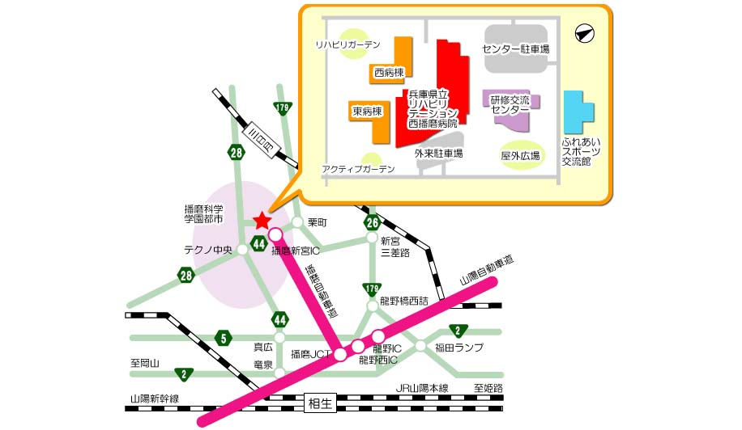

∽ 申し込み･問い合わせ先 ∽
〒６７９－５１６５ 兵庫県たつの市新宮町光都１丁目７番１号
社会福祉法人兵庫県社会福祉事業団
西播磨総合リハビリテーションセンター 地域支援･研修交流課 西村・木村
（月～金 9：00～17：30） TEL 0791-58-1050 FAX 0791-58-1070

個人情報の取り扱いについて
受講申込書に記載いただいた情報については、申込者名簿の作成等研修事業以外の目的で使用することはありません。また、その管理については、「社会福祉法人兵庫県社会福祉事業団個人情報の保護に関する規則」等に基づき適切に行い、無断で第三者に提供することはありません。

